«Краеведение на уроках математики как часть формирования функциональной математической грамотности младших школьников»
Современное общество постоянно меняет взгляд на содержание образования. Главное внимание направлено на развитие способности учащихся применять полученные в школе знания и умения в жизненных ситуациях. Сегодня нужны функционально грамотные выпускники, способные вступать в отношения с внешней средой, быстро адаптироваться и функционировать в ней.
Функциональная грамотность рассматривается, как способность использовать все постоянно приобретаемые в жизни знания, умения и навыки для решения максимально широкого диапазона жизненных задач в различных сферах человеческой деятельности, общения и социальных отношений.
Математическая грамотность - способность человека определять и понимать роль математики в мире, в котором он живет, высказывать хорошо обоснованные математические суждения и использовать математику так, чтобы удовлетворять в настоящем и будущем потребности, присущие заинтересованному и мыслящему гражданину.
Исходя из практики я пришла к выводу, что практико-ориентированный подход, дифференцированный подход, развивающий и системно-деятельностный подходы, являются средствами развития математической грамотности.
Главное, чтобы эти задания были связаны с жизненной ситуацией. Здесь важно, чтобы и родители предлагали практические задания: Например, в 4 классе, когда освоены математические действия с многозначными числами, ребятам будет интересно выполнять расчеты: сколько нужно заплатить за электроэнергию, если известны показания счетчиков и цена киловатта электроэнергии). . Такие задачи в жизни ребята, наверняка не решали, ведь подобные задачи в жизни решают родители, но ребята приобретают практический опыт, которым реально могут воспользоваться.
Примеры заданий: Допиши единицы измерений:
площадь школьного пенала прямоугольной формы 180
длина дорожки 50
площадь кухни 12
высота окна 145
Важно, чтобы ребята понимали, для чего эти знания.
Важно понимать, когда вычисления выполнять письменно, а когда устно. Полезны сочетания устных и письменных вычислений, но все они должны быть применены в повседневной жизни. Такие задания могут быть и на уроках технологии (в чертежах), окружающему миру и т.д.
Используя в своей практике такие задания я могу развивать у учащихся следующие умения, применительно к математическому содержанию:
- Умение анализировать текст, использовать информацию, представленную в различных формах;(переход от одной ситуации к другой, придерживаться инструкции, видеть проблему, обосновать действия, оформление в виде таблицы, диаграммы)
- Умение использовать моделирование с целью выделения существенных отношений к задаче; (графики, знаки, формулы)
- Умение выявлять закономерности в структурированных объектах; (делать выводы)
- Умение осуществлять пробные действия при поиске решения; (проблемные ситуации на уроке)
- Умение контролировать ход и результат решения задачи (карта достижений - выбирать материал, который необходим для решения задачи; осознать и обозначить свой путь движения в предмете и делать предположения о дальнейших продвижениях)
В настоящее время национально-региональный компонент стал очень острой и актуальной темой в образовании. В век высоких технологий теряется нить, которая связывает нас с прошлым, настоящим и будущим. Современный человек должен восстановить и сохранить ту хрупкую нить, что и предполагает национально-региональный компонент. Использование материала с национально-региональным компонентом на уроках несёт очень большой объём знаний по различной тематике: география , животный мир , растительный мир, история ,литературное чтение ,фольклор и т.д.
Познавательный интерес выступает как сильное средство обучения. Успешность обучения существенно зависит от отношения учащихся к учебной деятельности. При «учении с увлечением» эффективность урока заметно возрастет, учащиеся охотно выполняют предложенные им задания. Есть учащиеся, с низкой мотивацией, которые зачастую не проявляют интереса к учению. На уроках они пассивны, не стремятся отвечать на вопросы педагога, не обращаются к нему; если материал не понятен, часто отвлекаются. Чем объясняется отсутствие у них интереса к знаниям? Во многом и тем, что материал им кажется сухим, не нужным, что он им в жизни не пригодится. Вызвать интерес и осуществить связь с практикой поможет региональный компонент. Причем на любом предмете, в том числе на уроках математики.
Математика… Решение задач. На первый взгляд, с краеведением нет ничего общего, но только на первый! Школьное краеведение предполагает комплексное изучение родного края. Опыт показывает, что многие ученики с большим интересом решают задачи, в которых говорится об их родном крае. Элементы краеведения на уроках математики положительно влияют на результативность знаний учащихся, на развитие их как личности, носят воспитательный характер. Решение таких задач способствует расширению кругозора, связывает математику с окружающей действительностью. Математические задачи, составленные на местном материале, находят широкое применение на уроках математики и на внеклассных занятиях. Эти задачи вызывают у учащихся большой интерес к предмету, что способствует активизации их деятельности. А ведь это главное условие ФГОС - побудить ребенка к деятельности, т.е. осуществить системно - деятельностный подход.
Цель – формирование гражданских качеств личности посредством решения задач, содержащих историко-краеведческую и экологическую информацию.
Использовать задачи с краеведческим содержанием можно на уроках ознакомления, закрепления, применения знаний и умений, проверки и контроля, а так же на комбинированных уроках.
Однако в учебниках краеведческий аспект практически не представлен. Поэтому перед учителем встает задача поиска и отбора материала по краеведению, привязка данного материала к учебной программе. На уроках математики краеведческий материал может быть использован в качестве фона, исходного материала для решения образовательных и развивающих задач курсов. Местный материал можно использовать для составления математических задач, при решении примеров и т.д.[ Данилюк А. Я. ]
Требования к формулировке задач, составленных на краеведческом материале:
1. Сюжет и числовые данные задачи должны отражать разнообразные стороны окружающей действительности, носить познавательный, воспитательный характер, возбуждать любознательность и интерес учащихся к математике.
2. Содержание задачи должно быть кратким, но понятным учащимся. Математическая сторона задачи не должна заслоняться излишними комментариями, поясняющими ее фабулу. Отдельные детали, связанные с композицией задачи, можно выяснить устно.
3. Числовой материал необходимо подбирать в строгом соответствии с программой данного класса по математике.
4. В тексте задачи для записи именованных чисел должны быть использованы только принятые сокращения; следует избегать произвольных сокращений слов.[ Данилюк А. Я. ]
В учебниках математики встречаются задачи о таких крупных городах, как Москва, Санкт-Петербург и др. Но ведь учащимся интересно решать и задачи о родном городе, узнавать что-то интересное, представлять себе объекты, о которых идет речь и радоваться тому, что они знают, где они находятся и как выглядят. Краеведческий материал можно использовать как на уроках изучения нового материала, так и на уроках закрепления и повторения. Важно, чтобы при этом широко использовалась наглядность – это могут быть иллюстрации, фотографии, презентации, слайд-фильм.
Работу с краеведческим материалом на уроках математики я разделила на четыре этапа.
1. Решение задач, составленных учителем или ранее другими учащимися с использованием информации о «малой родине» из различных достоверных источников.
На данном этапе учащиеся решают привычные им математические задачи, но с использование данных о родном крае. Это могут быть исторические, статистические, экономические данные (По данным 1893 года численность постоянного населения города составляет примерно 700 человек, а в 2010 году - 1 400 000 человек. Во сколько раз увеличилась численность населения города к 2010 году?)
2. Коллективное составление задач на уроке по предложенным числовым данным местного материала, заранее подготовленным учителем.( Пользуясь таблицей численности населения города расположи числа в порядке убывания.)
Год | Численность населения Новосибирска
1893 | 740 человек
1897 | 8000 человек
1926 | 120100 человек
1931 | 180100 человек
1956 | 731000 человек
1976 | 1265000 человек
1996 | 1367700 человек
2000 | 1398800 человек
2003 | 1413000 человек
2005 | 1397191 человек
2010 | 1409137 человек
2012 | 1499676 человек
2013 | 1523801 человек
2014 | 1548000 человек
2020 | 1 620 162 человек
На данном этапе учащимся следует познакомиться с информацией о своем родном крае, городе, населенном пункте и на их основе составить математическую модель. Здесь важно рассмотреть все возможные варианты использования данных и постановке вопроса
3.Самостоятельное составление задач по предложенным числовым данным местного материала, заранее подготовленным учителем.
(В 1958 году книжный фонд бывшей ГНБ насчитывал около 3 млн. томов, в 2014 – 15 млн.томов. Во сколько раз увеличился книжный фонд ГПНТБ?)
После совместного составления задач в классе учащиеся могут по аналогии сами составить математические задачи с использованием той информации, которую предлагает учитель. Это может быть как общим, так и индивидуальным заданием на дом .
4. Составление задач по данным, найденным самими учащимися.
А)(Новосибирск( Новониколаевск) основан в 1893 году. Определите какой это век.
Б)Новосибирск( Новониколаевск) основан в 1893 году. . Переименован в Новосибирск в 1926 году. Сколько лет прошло до переименования?
В)Город расположен на юго-востоке Западно-Сибирской равнины, на берегах реки Обь, в 3191 км к востоку от Москвы. Переведите расстояние от Новосибирска до Москвы в метры.)
Данное домашнее творческое задание дается как дополнительное по желанию самих учащихся. Полученные задачи в дальнейшем так же используются на уроках математики .
Каждый предыдущий этап является подготовительным для следующего. Так, чтобы самим составлять задачи с использованием краеведческого материала важно понимать, как они могут выглядеть, какая может быть использована информация. Эти этапы могут проходить общей линией на протяжении всего учебного года, а могут повторяться несколько раз. Все зависит от особенностей учащихся каждого класса, от изучаемого материала. При изучении теме «Таблицы и диаграммы» так же можно успеть поработать и с готовыми статистическими данными родного края, так и самостоятельно дать возможность найти учащимся нужную информацию и на основе ее составить диаграммы. Здесь возможна как индивидуальная работа дома каждого учащегося, так и групповая или парная.
Некоторые исторические или статистические данные о родном городе так же могут использоваться несколько раз за учебный год при изучении или повторении разных тем учебного курса.
Многие учителя замечают, насколько интересней и живей становятся уроки математики, если на них рассматривается материал, связанный с историей родного края. Умелое использование краеведческого материала облегчит задачу обучения, т.к. вызовет у детей несомненный интерес. Учителя используют этот прием редко не оттого, что он малоэффектен, а потому, что трудно бывает порой найти нужный материал. Тут уже есть возможность проявить смекалку, творчество самим детям.
(Н-р: два таких факта: Новосибирск( Новониколаевск) основан в 1893 году, а Москва - в 1147 году. Сколько можно составить вопросов для решения задач!?
- Какой город старше? (моложе)
- Какой город основан раньше? (позже)
- Сколько лет Новосибирску?
- Сколько лет Москве?
- На сколько лет Москва старше Новосибирска?
- Сколько лет было Москве в 1893 году?
- Сколько лет было Москве (Новосибирску) 5 лет назад? и т.д.)
Можно предложить детям самим задать вопросы к условию, дать им возможность самим подбирать факты, на основе которых будет строиться урок. Упражнения по преобразованию и составлению задач помогают обобщению знаний о связи между данными и искомыми, т.к. дети при этом исследуют, что же можно узнать по определенным данным. Очень важно учить ребенка сразу на реальных количественных отношениях.
Такая целенаправленная работа, проводимая систематически, позволяет снять некоторый психологический барьер - та информация, которую ученики находят самостоятельно, используется на уроке, им разрешено творить, расширяется их кругозор, появляется потребность самостоятельно добывать знания, т.е. учить себя учиться.
К работе по составлению подобных задач можно привлекать самих учащихся. Это способствует развитию не только математических способностей, но и формированию гражданских качеств личности, воспитанию любви к родному городу. Ведь ребятам необходимо собрать материал, обработать данные.
На уроках математики с использованием материалов, связанных с жизнью родного края, не ставится цель обязательного запоминания учащимися дат и событий. Главное - помочь ребенку понять, что жизнь каждого человека - часть истории, и от него зависит, в каком мире будут жить следующие поколения. Увлечённые изучением родного края дети легче усваивают программный материал, приобретают определённые знания, умения и навыки. Включение в урок математики элементов краеведения делает процесс обучения интересным, создаёт у детей бодрое рабочее настроение, способствует преодолению трудностей в усвоении материала, снимает утомляемость и поддерживает внимание. У ученика возникает интерес к учебному предмету.
Нельзя не отметить актуальность применения элементов краеведения на уроках математики.
Актуальность применения элементов краеведения на уроках математики заключается в том, что:
• различные формы обучения на уроках создают возможности эффективной организации взаимодействия педагога и учащихся, продуктивной формы их общения, непосредственности, неподдельного интереса;
• в краеведческом материале заложены огромные воспитательные и образовательные возможности;
• в процессе применения краеведческого материала дети приобретают самые различные знания о предметах и явлениях окружающего мира;
• краеведческий материал развивает детскую наблюдательность и способность определять свойства предметов, выявлять их существенные признаки;
• элементы краеведения очень хорошо уживаются с “серьезным” учением;
• включение в урок элементов краеведения и игровых моментов с их использованием делает процесс обучения интересным и занимательным, создает у детей бодрое рабочее настроение, облегчает преодоление трудностей в усвоении учебного материала;
• разнообразные действия с краеведческим материалом, при помощи которых решается та или иная умственная задача, поддерживают и усиливают интерес детей к учебному предмету;
• краеведческий материал оказывают большое влияние на умственное развитие детей, совершенствуя их мышление, внимание, творческое воображение.
Урок с использованием краеведческого материала, не только обеспечивает успешное овладение таким сложным предметом, как математика, но и развивает личность школьника, его интеллектуальные и творческие способности и, что особенно немаловажно, - его ценностные ориентации: любовь к родине, родному краю, уважение к его истории, духовным и культурным ценностям.
Можно сделать вывод, что работа по решению математических задач на основе краеведческого материала способствует формированию следующих компетенций:
Формирование общекультурной компетенции.
• Решение задач с информационно – познавательной, исторической направленностью.
Формирование учебно-познавательной компетенции.
• При решении задач учащиеся, анализируя, сравнивая, синтезируя, обобщая, конкретизируя фактический материал, сами получают из него новую информацию.
• Учащиеся развивают умения организации целеполагания, планирования, анализа, рефлексии, самооценки учебно-познавательной деятельности.
• При решении задачи ученик овладевает креативными навыками продуктивной деятельности: добыванием знаний непосредственно из реальности, владением приемами действий в нестандартных ситуациях, эвристическими методами решения проблем. Так же, определяются требования соответствующей функциональной грамотности: умение отличать факты от домыслов, владение измерительными навыками.
Формирование информационной компетенции.
• Использование при решении задач различных источников информации: книги, газеты, журналы, справочники, энциклопедии, интернет, полевой сбор информации.
• Владея навыками использования информационных устройств, ориентируясь в информационных потоках, уметь выделять в них главное и необходимое.
Формирование коммуникативной компетенции.
• Устная презентация решения своей задачи.
• Оформление решения задач в виде мультимедийных презентаций.
• Оценивание решения задачи одноклассника.
При решении задач с краеведческим содержанием также формируются следующие УУД:
Личностные
•личностное самоопределение; действие нравственно-этического оценивания.
Регулятивные
• способность принимать, сохранять цели и следовать им в учебной деятельности;
• умение действовать по плану и планировать свою деятельность;
• умение контролировать процесс и результаты своей деятельности, включая осуществление предвосхищающего контроля в сотрудничестве с учителем и сверстниками;
• умение адекватно воспринимать оценки и отметки;
• умение различать объективную трудность задачи и субъективную сложность;
• умение взаимодействовать со взрослым и со сверстниками в учебной деятельности.
Познавательные
• самостоятельное выделение и формулирование познавательной цели;
• поиск и выделение необходимой информации;
• применение методов информационного поиска, в том числе с помощью компьютерных средств;
• знаково-символические - моделирование; умение структурировать знания; умение осознанно и произвольно строить речевое высказывание в устной и письменной форме;
• выбор наиболее эффективных способов решения задач в зависимости от конкретных условий;
• рефлексия способов и условий действия, контроль и оценка процесса и результатов деятельности;
• установление причинно-следственных связей; построение логической цепи рассуждений; доказательство.
Коммуникативные
• умение договариваться, находить общее решение практической задачи (приходить к компромиссному решению) даже в неоднозначных и спорных обстоятельствах (конфликт интересов);
• умение не просто высказывать, но и аргументировать свое предложение, умение и убеждать, и уступать;
• способность сохранять доброжелательное отношение друг к другу в ситуации спора и противоречия интересов, умение с помощью вопросов выяснять недостающую информацию;
• способность брать на себя инициативу в организации совместного действия, а также осуществлять взаимный контроль и взаимную помощь по ходу выполнения задания.[ Стандарты второго поколения]
Таким образом, изучение краеведения с помощью математических задач становится основой для гармоничного всестороннего развития личности школьника, создает тот нравственный стержень, который поможет юному человеку противостоять натиску бездуховности, сохранить чистоту души, богатые национальные традиции родного народа.
Применение краеведческих материалов при изучении математики имеет целый ряд положительных эффектов:
• обеспечивает рост интереса к предмету;
• способствует снятию психологических проблем и трудностей, возникающих при изучении математики, боязни не понять материал, быть неуспешным;
• способствует духовно-нравственному, патриотическому, гражданскому воспитанию учащихся;
• даёт возможность интеграции математических и исторических знаний;
• у учащихся формируются ключевые компетенции – универсальная целостная система знаний, умений, навыков, опыт самостоятельной деятельности и личной ответственности;
• закрепляются вычислительные навыки, формируется логическое мышление, шлифуются навыки контроля;
• повышается результативность уроков, а следовательно, растёт качество знаний.
Практическая значимость:
• Изданный сборник задач и заданий с краеведческим компонентом будет полезен для учащихся и учителей математики в качестве дополнительного учебного пособия.
• Материалы сборника позволяют активизировать познавательный интерес к предмету «математика» и формировать активную гражданскую позицию по отношению к «малой родине» средствами математического образования.
• решение задач с использованием краеведческого материала позволяет углубить знания учащихся по краеведению, способствует популяризации краеведческой литературы, формированию навыков творческой и поисковой деятельности.

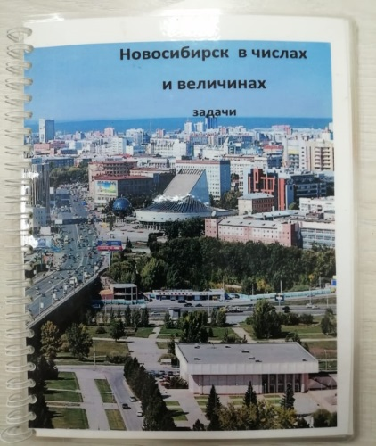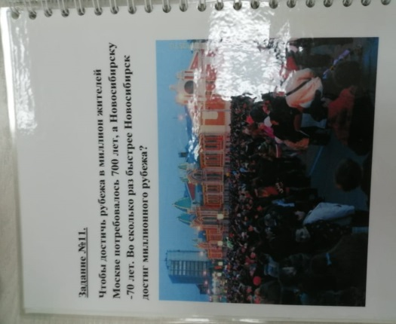

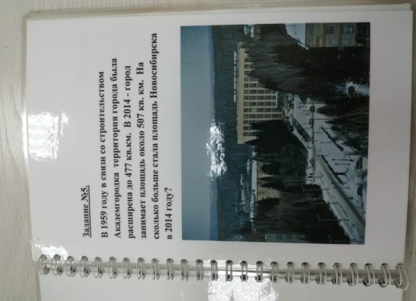
Приложение 1
Задание №1.
Новосибирск( Новониколаевск) основан в 1893 году. Определите какой это век.
Задание №2.
Новосибирск( Новониколаевск) основан в 1893 году. . Переименован в Новосибирск в 1926 году. Сколько лет прошло до переименования?
Задание №3.
Город расположен на юго-востоке Западно-Сибирской равнины, на берегах реки Обь, в 3191 км к востоку от Москвы. Переведите расстояние от Новосибирска до Москвы в метры.
Задание №4.
В 1938 году была установлена городская черта, в которой площадь составляла 351,7кв.км,это на157,97 кв.км меньше, чем в 2014 году. Какую площадь занимает Новосибирск в 2014 году?
Задание №5.
В 1959 году в связи со строительством Академгородка территория города была расширена до 476,9 кв.км. В 2014 - город занимает площадь около 506,67 кв. км. На сколько больше стала площадь Новосибирска в 2014 году?
Задание №6.
Город занимает площадь около 506,67 кв. км. Узнайте сколько га занимает Новосибирск?
Задание №7.
Всего в Новосибирске 47 высших учебных заведений. Из них 14 университетов, 23 института. Сколько академий в городе Новосибирске? Составьте задачи, обратные данной.
Задание №8.
В Новосибирске 47 высших учебных заведений ,63 профессиональных средних учебных заведений , 214 дневных общеобразовательных школ. Сколько всего учебных заведений в городе?
Задание №9.
В 1958 году книжный фонд бывшей ГНБ насчитывал около 3 млн. томов, в 2014 – 15 млн.томов. Во сколько раз увеличился книжный фонд ГПНТБ?
Задание№10.
В 1953–1959 годах на Оби возведена Новосибирская ГЭС, первая крупная гидроэлектростанция в Сибири. Определи в каком веке произошло это событие?

Задание №11.
Чтобы достичь рубежа в миллион жителей Москве потребовалось 700 лет, а Новосибирску -70 лет. Во сколько раз быстрее Новосибирск достиг миллионного рубежа?
Задание №12.
Чтобы достичь рубежа в миллион жителей Нью-Йорку потребовалось 250 лет, а Новосибирск прошел этот путь за 70 лет. На сколько лет дольше длился этот период у Нью-Йорка?
Задание №13.
По данным 1893 года численность постоянного населения города составляет примерно 700 человек, а в 2010 году - 1 400 000 человек. Во сколько раз увеличилась численность населения города к 2010 году?
Задание №14.
Узнай численность населения города в 1931 году, если в этом числе 100 ед. 1 класса и 180 ед. 2 класса.
Задание №15.
Пользуясь таблицей численности населения города расположи числа в порядке убывания.
Год | Численность населения Новосибирска
1893 | 740 человек
1897 | 8000 человек
1926 | 120100 человек
1931 | 180100 человек
1956 | 731000 человек
1976 | 1265000 человек
1996 | 1367700 человек
2000 | 1398800 человек
2003 | 1413000 человек
2005 | 1397191 человек
2010 | 1409137 человек
2012 | 1499676 человек
2013 | 1523801 человек
2014 | 1548000 человек
2020 | 1 620 162 человек
Задание №16.
В Новосибирске проживают 1600000 человек – это дети, трудоспособные взрослые и пенсионеры. Работающее население – 900000 человек. Пенсионеры составляют одну третью часть от работающего населения. Сколько детей проживают в Новосибирске ?
Задание №17.
В Центральный округ входит 3 района: Центральный, Заельцовский и Железнодорожный. Найдите площадь Центрального округа, если Центральный район занимал 7 кв.км, Заельцовский – 83 кв.км, а Железнодорожный – 9 кв.км. Пользуясь таблицей найдите численность населения Центрального округа?
Район | Площадь, км² | Население, чел.
1. Дзержинский | 41,3 | 168 496
2. Железнодорожный | 8,3 | 63 233
3. Заельцовский | 83 | 142 561
4. Калининский | 46,2 | 189 504
5. Кировский | 52 | 176 152
6. Ленинский | 70,3 | 288 070
7. Октябрьский | 57,6 | 205 130
8. Первомайский | 71,7 | 78 977
9. Советский | 76,7 | 136 200
10. Центральный | 6,4 | 75 478

Задание №18.
Сколько лет Новосибирскому оперному театру, если официальное открытие театра состоялось в 1945 году.
Задание №19.
В театре предусмотрен пожарный занавес. Первоначально, этот занавес состоял из пемзобетона, весом 72, 5 тонн. Во время реконструкции театра он был заменён на новый, облегчённый, весом (всего!) 32 тонны. На сколько легче стал занавес?
Задание №20.
Большой концертный зал – 2000 мест, концертный зал – 450 мест, малый зал (верхняя сцена) – 150 мест. Сколько всего зрительных мест в оперном театре?
Задание №21.
Большая сцена театра «Глобус» имеет зрительный зал на 500 мест. Малая вмещает 118 мест. Сколько всего мест в театре «Глобус»? На сколько меньше мест вмещает малая сцена, чем большая?
Задание №22.
Театр «Музыкальной комедии» является обладателем семи премий «Золотая Маска» , Новосибирский государственный академический театр оперы и балета является обладателем 11 национальных театральных премий «Золотая маска». Сколько всего национальных театральных премий «Золотая маска» в нашем городе?
Задание №23.
Мост через Обь у села Кривощеково на 1328-й версте. Узнайте сколько это километров.
Задание №24.
Стальные конструкции первого железнодорожного моста весили 270 тысяч пудов. Запишите ответ в килограммах и тоннах.
Задание №25.
Общая длина Димитровского моста- 701 метр, ширина - 30 метров. Какую площадь занимает мост?
Задание №26.
Октябрьский (Коммунальный) мост имеет длину 896 м. Димитровский мост- 701м. Поставьте вопрос , чтобы задача решалась действием вычитания.
Задание №27.
« Бугринский мост» — обладает пропускной способностью 60 000 автомобилей в сутки. Сколько автомобилей проедет по мосту за 3 дня? 5 дней? неделю?
Задание №28.
Новосибирское метро перевозит более 300 тыс. пассажиров в сутки. Узнайте сколько пассажиров провозят за час?
Задание №29.
В летних и зимних Олимпиадах наши спортсмены завоевали 35 медалей. Золотых и серебряных -28 медалей, золотых и бронзовых – 30 медалей, а серебряных и бронзовых – 12 медалей. Найдите количество медалей в отдельности?
Задание №30.
Анна Богалий-Титовец участвовала в эстафете 4 по 6 км. Сколько километров в эстафете пробежала Анна?

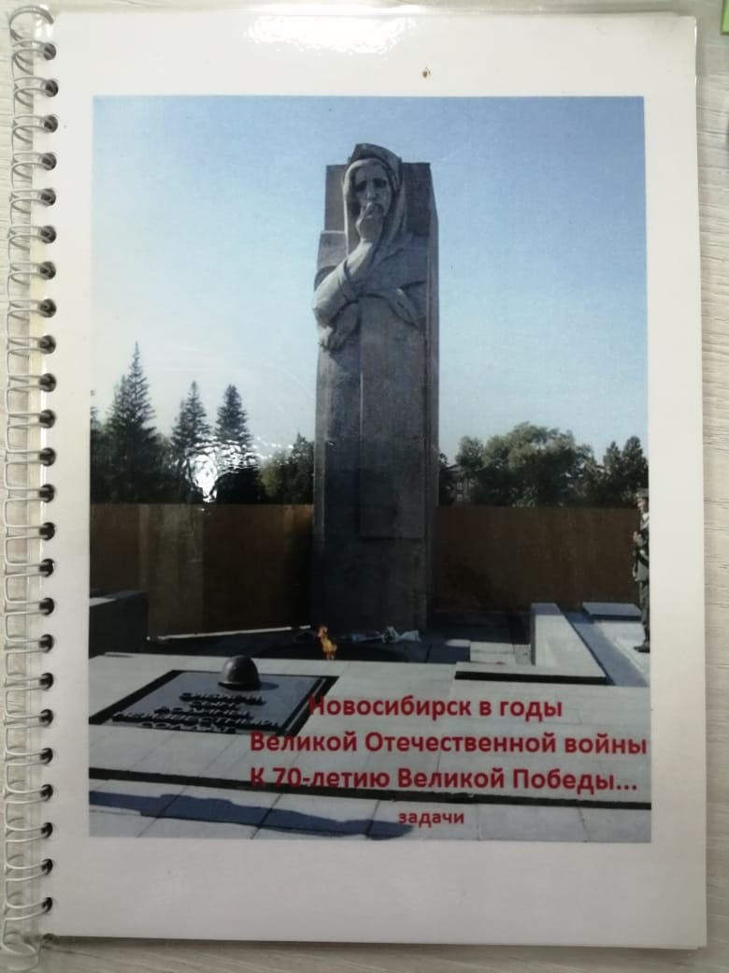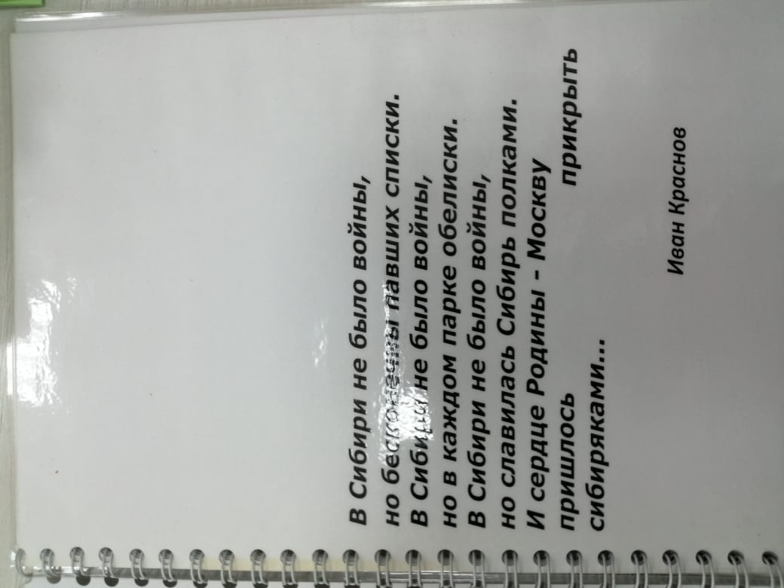

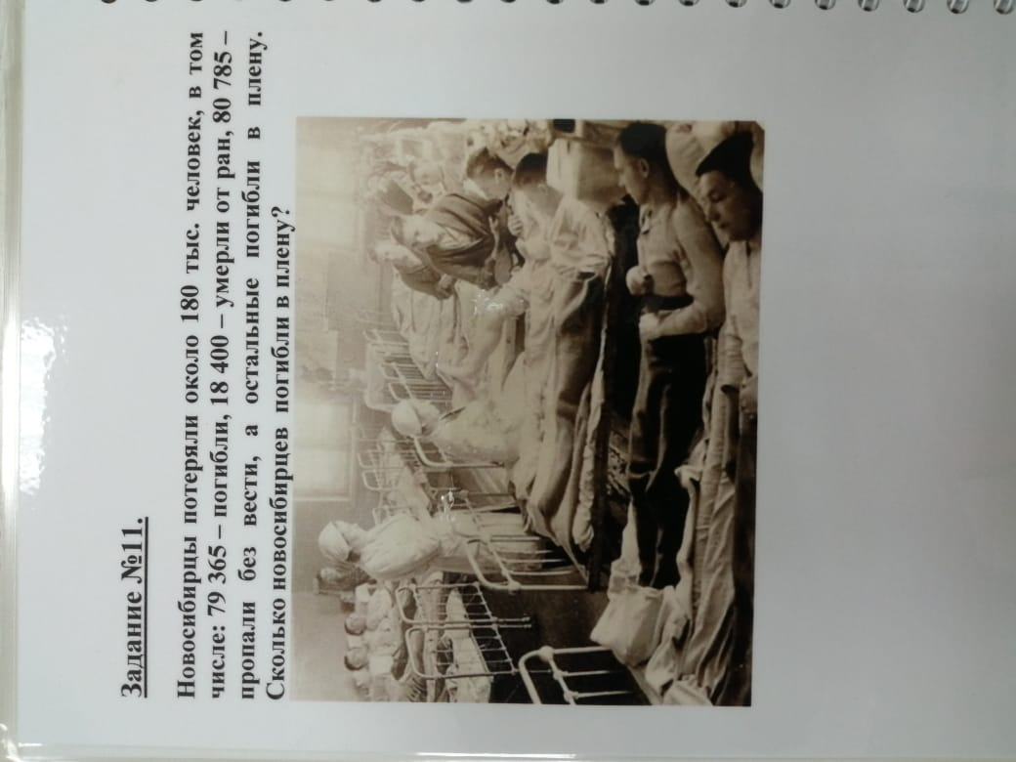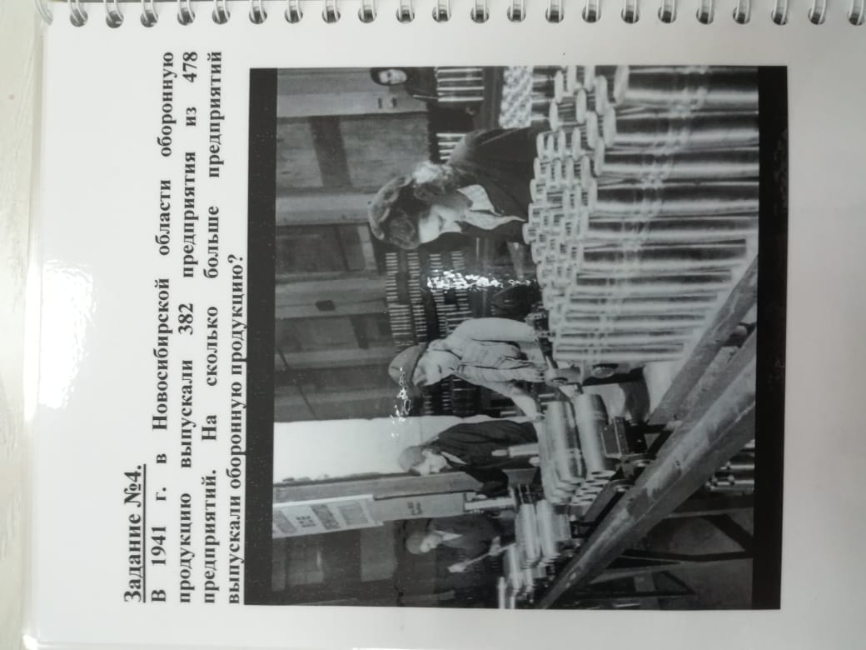

Приложение 2
« Новосибирск в годы Великой Отечественной войны»
Задача №1
К концу 1941 года завод имени Чкалова выпустил первую партию истребителей «Як-7» - 21 самолет, а за 1942 год их было построено 2211самолётов. На сколько больше самолётов выпустил завод в 1942 году?
Задача №2
С начала войны и до конца 1941 г. в армию военкоматами Новосибирской области было призвано 212 тыс. чел., в 1942 г. – 300 тыс., в 1943 г. – 82 тыс., в 1944 г. – 35 тыс., до сентября 1945 г. – 5 тыс. чел. Сколько всего человек было призвано из Новосибирской области в годы войны?
Задача №3

Новосибирцы потеряли около 180 тыс. человек, в том числе: 79 365 – погибли, 18 400 – умерли от ран, 80 785 – пропали без вести, а остальные погибли в плену. Сколько новосибирцев погибли в плену?

Задача №4

К 1943 г. на территории Новосибирска было 48 детских домов, из которых значительную часть – 37 домов составили эвакуированные из осажденного Ленинграда. Сколько детских домов было эвакуировано из других городов?

Задача №5

В детских домах Новосибирска насчитывалось 4 674 детей, 1 146 детей – это дети из разных городов, а остальные – дети ленинградцев. Сколько детей из Ленинграда было в Новосибирске?

Задача №6

Более 4 500 трудящихся области были награждены орденами и медалями Советского Союза, 201 тыс. человек - медалью «За доблестный труд в Великой Отечественной войне 1941-1945 гг». Сколько всего новосибирцев получили медали и ордена?
Задача №7

Только за 2 года Великой Отечественной войны предприятия швейной, промысловой и инвалидной кооперации Новосибирска выработали такое количество шинелей, которого достаточно было для того, чтобы одеть бойцов и командиров 40 дивизий, летнего обмундирования на 260 дивизий, валяной обуви на 20 дивизий. Сколько бойцов одели новосибирцы во времена ВОВ, если в дивизии было 10 тыс. человек?

Задача №8

В 1941 г. в Новосибирской области оборонную продукцию выпускали 382 предприятия из 478 предприятий. На сколько больше предприятий выпускали оборонную продукцию?

Задача №9

Новосибирские предприятия (в первую очередь комбинат № 179 – нынешний «Сибсельмаш) в годы войны дали фронту треть от всего арсенала боеприпасов, это – 125 млн. шт. снарядов. Сколько всего боеприпасов выпущено в Новосибирске?

Задача №10
Завод «Электросигнал» обеспечил радиосвязью 11 945 самолетов, 1 145 танков, 36175 подразделений. Сколько всего радиостанций выпустил завод «Электросигнал»?

Задача №11
К середине 1942 г. фронт получил от новосибирцев 20 т. сливочного масла и сыра, 12 т. колбасы, 14 т. шоколада, 10 т. пряников, 4 т. табака, 4 т. мыла. На сколько больше получил фронт продовольственных товаров, чем промышленных?
Задача №12
Только за первую неделю войны в Новосибирске было подано 6 680 заявлений с просьбой об отправке на фронт. Среди этих добровольцев было 2 411 женщин. Сколько добровольцев было среди мужчин?



